暨南大学本科实验报告专用纸
课程名称 计算机视觉 指导教师 赵乘骥 成绩
实验项目名称 实现并比较 Sinusoidal Position Encoding与RoPE
实验项目编号 实验10
- 实验项目类型 验证 实验地点 教108 学院 国际能源学院
专业 自动化 学生姓名 陈乐轩 学号 2023101147
实验时间 2026 年6月5日

- 实验目的：
- 实现 sinusoidal position encoding；
- 实现二维向量旋转；
- 实现高维 RoPE；
- 对比 E+pos 和 RoPE 的输入方式；
- 用数值实验验证 RoPE 的相对位置性质；
- 说明：为什么 RoPE 比简单的 E+pos 更巧妙？

- 实验方法：

本实验不使用外部数据集，而是使用 NumPy 随机生成 token embedding、Query 向量和 Key 向量，通过数值计算验证 Sinusoidal Position Encoding 与 RoPE 的区别。
首先，实现传统的 Sinusoidal Position Encoding。根据 Transformer 中的位置编码公式，对不同位置 pos 和不同维度 i 分别计算正弦和余弦值，生成位置编码矩阵。然后将该位置编码与 token embedding 相加，得到传统的 E + pos 输入形式，并计算对应的 attention score。
其次，实现二维向量旋转。将二维向量乘以旋转矩阵，验证旋转操作的基本形式。RoPE 的核心思想正是把高维向量拆分成多个二维向量对，并在每个二维平面中进行旋转。
接着，实现高维 RoPE。将 Query 和 Key 向量按偶数维和奇数维两两分组，每一组看作一个二维向量。对于序列中不同位置的 token，根据位置编号和不同频率计算旋转角度，然后对 Query 和 Key 分别进行旋转。
最后，通过数值实验验证 RoPE 的相对位置性质。随机生成向量 q 和 k，进行计算。

- 参数设置
参数类别 | 参数名称 | 设置
seq_len | 6 | 序列长度，表示一共有 6 个 token 位置
dim | 8 | 向量维度，必须是偶数，因为 RoPE 需要两两分组进行二维旋转
base | 10000.0 | Sinusoidal Position Encoding 和 RoPE 中使用的频率基数
seed | 42 | 随机种子，用于生成固定的随机 embedding，保证实验结果可复现
max_pos | 10 | 验证 RoPE 相对位置性质时测试的位置范围
precision | 4 | 输出矩阵时保留的小数位数
seq_len | 6 | 序列长度，表示一共有 6 个 token 位置
dim | 8 | 向量维度，必须是偶数，因为 RoPE 需要两两分组进行二维旋转
base | 10000.0 | Sinusoidal Position Encoding 和 RoPE 中使用的频率基数
seed | 42 | 随机种子，用于生成固定的随机 embedding，保证实验结果可复现
max_pos | 10 | 验证 RoPE 相对位置性质时测试的位置范围
precision | 4 | 输出矩阵时保留的小数位数
seq_len | 6 | 序列长度，表示一共有 6 个 token 位置
dim | 8 | 向量维度，必须是偶数，因为 RoPE 需要两两分组进行二维旋转
base | 10000.0 | Sinusoidal Position Encoding 和 RoPE 中使用的频率基数
seed | 42 | 随机种子，用于生成固定的随机 embedding，保证实验结果可复现
max_pos | 10 | 验证 RoPE 相对位置性质时测试的位置范围
precision | 4 | 输出矩阵时保留的小数位数

- 实验结果分析：
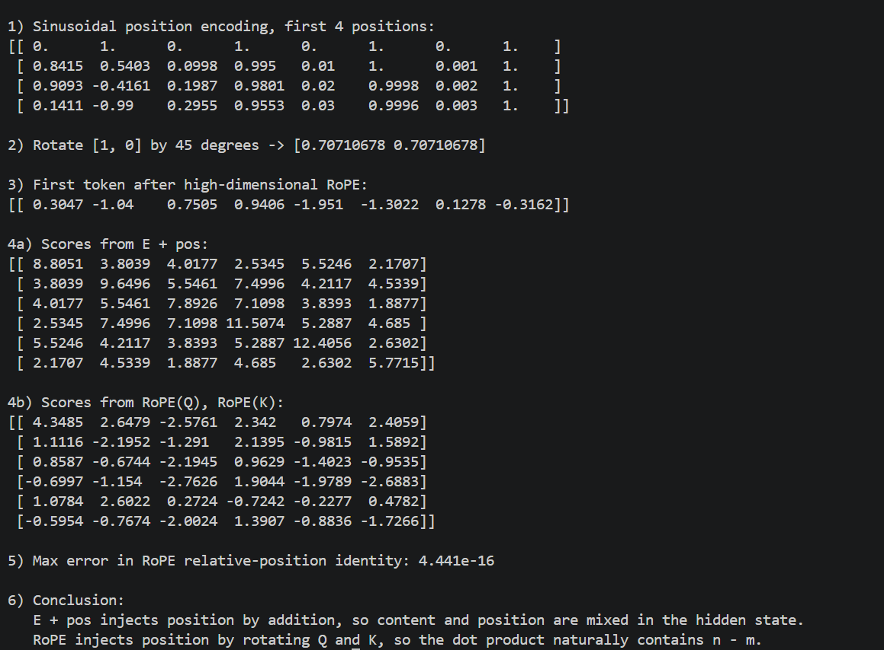
实验运行后，首先输出了 Sinusoidal Position Encoding 的前 4 个位置编码结果。可以看到，不同位置对应的编码值不同，并且不同维度上的变化频率也不同。低维位置变化较快，高维位置变化较慢，这说明正弦位置编码能够为序列中的不同 token 提供可区分的位置信息。
二维旋转实验中，将向量 [1, 0] 旋转 45 度后，得到结果：
[0.70710678 0.70710678]
该结果符合二维旋转公式，说明旋转矩阵实现正确。RoPE 正是基于这种二维旋转思想，将高维向量拆分成多个二维向量对，并在每个二维平面上进行旋转。
在 E + pos 和 RoPE 的对比实验中，两种方法都会得到 attention score 矩阵，但它们的位置注入方式不同。E + pos 是将位置编码直接加到 token embedding 上，因此内容信息和位置信息会混合在同一个向量中。而 RoPE 是对 Q 和 K 进行旋转，不直接改变原始 embedding 的加法形式，因此位置信息主要体现在 Query 和 Key 的匹配关系中。
最关键的是 RoPE 相对位置性质验证。实验输出：
Max error in RoPE relative-position identity: 4.441e-16
该误差非常接近 0，可以认为只是浮点数计算带来的微小误差。这说明数值实验验证了：<R_m q, R_n k> = <q, R_(n-m) k>
也就是说，RoPE 经过旋转后的 attention score 中自然包含了相对位置 n - m。因此相比简单的 E + pos，RoPE 更适合建模 token 之间的相对距离关系，也更加适合用于 Transformer 的注意力机制中。

- 实验总结

本实验实现并比较了 Sinusoidal Position Encoding 和 RoPE 两种位置编码方法。通过实验可以看出，Transformer 由于自身的 self-attention 结构不具备天然的顺序感知能力，因此需要引入位置编码来表示 token 在序列中的位置信息。
Sinusoidal Position Encoding 通过正弦和余弦函数生成不同频率的位置向量，并将其直接加到 token embedding 上。这种方法实现简单，能够提供绝对位置信息，但会导致内容信息和位置信息混合在同一个向量表示中。
RoPE 则采用旋转的方式注入位置信息。它将高维向量按两维一组划分，并根据 token 的位置对 Query 和 Key 进行旋转。实验结果表明，RoPE 不是简单地把位置编码加到 embedding 上，而是通过旋转结构改变 Q 和 K 的点积关系，使 attention score 中自然包含相对位置信息。
在数值验证中，RoPE 相对位置恒等式的最大误差为 4.441e-16，接近 0，说明实验成功验证了 RoPE 的相对位置性质。相比传统的 E + pos 方法，RoPE 能更自然地表达 token 之间的相对距离关系，因此在长序列建模和现代大语言模型中具有更好的应用价值。

- 思考题
- Transformer 为什么需要位置编码
Transformer 中的 self-attention 机制本身不包含序列顺序信息。也就是说，如果只输入 token embedding，模型只能看到一组向量，但不知道哪个 token 在前、哪个 token 在后。对于文本、时间序列等任务来说，顺序信息非常重要，因此需要加入位置编码，让模型能够感知 token 在序列中的位置。

- 传统 sinusoidal position encoding 是如何生成的
传统正弦位置编码使用不同频率的 sin 和 cos 函数生成。对于位置 pos 和维度 i，公式为：
PE(pos, 2i) = sin(pos / 10000^(2i / d_model))
PE(pos, 2i + 1) = cos(pos / 10000^(2i / d_model))
其中，偶数维使用 sin，奇数维使用 cos。不同维度对应不同频率，因此可以让模型区分不同位置，同时也具备一定的外推能力。

- E + pos 的位置注入方式为什么有“内容和位置混合”的问题
传统方法是将 token embedding 和 position encoding 直接相加：
X = E + pos
这样虽然简单，但会把内容信息和位置信息混合到同一个向量中。后续模型看到的是混合后的表示，无法明确区分哪些信息来自 token 内容，哪些信息来自位置。
从点积角度看：
(E_m + P_m)^T(E_n + P_n)
展开后会出现内容项、位置项以及内容和位置的交叉项，因此内容和位置之间会相互干扰。

- RoPE 不是加法，而是旋转
RoPE 不把位置编码直接加到 embedding 上，而是通过旋转的方式注入位置信息。它将高维向量按两个维度一组进行划分，每一组看作一个二维向量，然后根据 token 的位置对这些二维向量进行旋转。
二维旋转形式为：
[x', y'] = [x cosθ - y sinθ, x sinθ + y cosθ]
其中 θ 与 token 的位置有关。位置不同，旋转角度不同。

- RoPE 作用在 Q 和 K 上
RoPE 通常作用在 attention 中的 Query 和 Key 上，而不是直接作用在输入 embedding 上。
具体形式为：
Q'_m = R_m Q_m
K'_n = R_n K_n
然后计算 attention score：
score(m, n) = (Q'_m)^T K'_n
这样位置信息会影响 Q 和 K 的匹配关系，从而影响 attention 权重。一般不对 V 使用 RoPE，因为 V 主要负责提供被加权汇聚的内容，而位置关系主要用于决定注意力分数。

- RoPE 的点积天然包含相对位置
RoPE 的关键性质是旋转矩阵满足：
R_m^T R_n = R_(n-m)
因此：
(R_m q)^T(R_n k) = q^T R_m^T R_n k = q^T R_(n-m) k
可以看到，最终点积结果中出现的是 n - m，也就是两个 token 之间的相对位置。因此 RoPE 可以自然地在 attention score 中表达相对位置信息。

- attention score 里的相对位置关系可以通过旋转结构自然出现
在 self-attention 中，attention score 由 Q 和 K 的点积得到。RoPE 对 Q 和 K 分别按照它们的位置进行旋转后，再计算点积。由于两个旋转矩阵相乘后会转化为相对角度差，所以点积中自然包含两个位置之间的差值。
也就是说，RoPE 不需要显式加入一个相对位置偏置项，而是通过旋转结构本身，让 attention score 自动具备相对位置建模能力。这也是 RoPE 比简单的 E + pos 更巧妙的地方。

